

Latvijas Republikas
Valsts ieņēmumu dienests

Metodiskais materiāls

Par neskaidrībām un konstatētajām kļūdām,
reģistrējot kvītis un biļetes un iesniedzot
pārskatu Valsts ieņēmumu dienestā par to izlietojumu
(grozījumi izdarīti 02.10.2013.)

Valsts ieņēmumu dienestā reģistrētu kvīti vai biļeti lieto tie nodokļu maksātāji, kuri, ievērojot normatīvos aktus par nodokļu un citu maksājumu reģistrēšanas elektronisko ierīču un iekārtu lietošanas kārtību, kases aparātus, kases sistēmas, specializētās ierīces vai iekārtas var nelietot.
Valsts ieņēmumu dienests vērš uzmanību uz biežāk konstatētajām kļūdām, kuras pieļauj nodokļu maksātāji.

– Kā piereģistrēt kvītis (biļetes) Valsts ieņēmumu dienestā:
Nodokļu maksātājs grāmatiņās brošētas kvītis (biļetes) vai arī kvīšu (biļešu) numurus reģistrē Valsts ieņēmumu dienestā, iesniedzot pamatotu rakstisku iesniegumu, izmantojot Elektroniskās deklarēšanas sistēmu – nodokļu maksātājs Elektroniskās deklarēšanas sistēmā izvēlas dokumentu „Jauns”, dokumentu grupu „Citi”, dokumenta veidu „Kvīšu numuru reģistrācijas iesniegums” vai „Biļešu numuru reģistrācijas iesniegums” un aizpilda iesniegumu vai papīra formā Valsts ieņēmumu dienesta klientu apkalpošanas centros.

– Kurš datums ir uzskatāms par kvīšu (biļešu) reģistrācijas datumu:
Valsts ieņēmumu dienestā reģistrēto kvīšu (biļešu) vai kvīšu (biļešu) numuri tiek piereģistrēti ar to datumu, kad informācija tiek ievadīta Valsts ieņēmumu dienesta Nodokļu informācijas sistēmā, nevis ar to datumu, kad Valsts ieņēmumu dienestā ir iesniegts iesniegums par kvīšu (biļešu) reģistrāciju.

– Kad jāiesniedz pārskats par numurēto un Valsts ieņēmumu dienestā reģistrēto kvīšu (biļešu) izlietojumu:
Pārskats par numurēto un Valsts ieņēmumu dienestā reģistrēto kvīšu (biļešu) izlietojumu, jāiesniedz par katru kalendāra gada ceturksni līdz tam sekojošā mēneša divdesmit piektajam datumam. Minētais pārskats ir iesniedzams Valsts ieņēmumu dienestā izmantojot tikai elektroniskās deklarēšanas sistēmu.

Pārskata veidlapa par numurēto un Valsts ieņēmumu dienestā reģistrēto kvīšu (biļešu) izlietojumu ir pieejama Valsts ieņēmumu dienesta interneta mājas lapā www.vid.gov.lv sadaļā „Nodokļi – Kases aparāti un kases sistēmas – Veidlapas”.

– Kam jāpievērš uzmanība, iesniedzot pārskatu par Valsts ieņēmumu dienestā reģistrēto kvīšu izlietojumu:
- iesniedzot pirmo pārskatu par Valsts ieņēmumu dienestā reģistrēto kvīšu izlietojumu, pārskatu sagatavo par periodu no kvīšu reģistrēšanas datuma Valsts ieņēmumu dienestā līdz ceturkšņa beigām. Pārskatā par numurēto un Valsts ieņēmumu dienestā reģistrēto kvīšu izlietojumu par visām ceturkšņa laikā darījumos izlietotajām kvītīm jānorāda darījumiem izlietoto kvīšu (biļešu) reģistrācijas datumu Valsts ieņēmumu dienestā, kvīšu skaitu, sēriju un numurus (intervālā no – līdz), kā arī kvītīs norādīto darījumu kopējo summu ar pievienotās vērtības nodokli (ja tāds ir);
Pārskats par numurēto un Valsts ieņēmumu dienesta teritoriālajā iestādē reģistrēto kvīšu izlietojumu
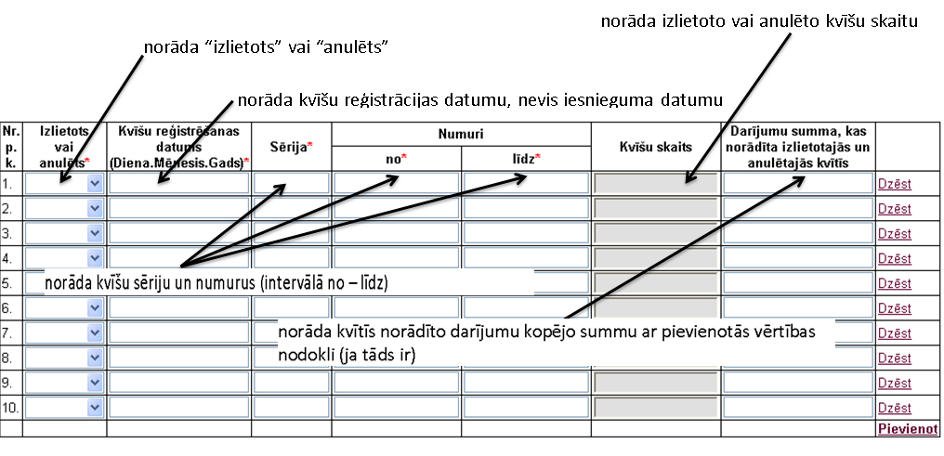
- pārskats par reģistrēto kvīšu izlietojumu Valsts ieņēmumu dienestā nav jāiesniedz tādā gadījumā, ja ceturkšņa laikā nav izlietotu vai anulētu kvīšu.

Uzmanību! Lai Valsts ieņēmumu dienestā reģistrētu jaunas kvītis (biļetes), jābūt iesniegtam pārskatam par Valsts ieņēmumu dienestā reģistrēto kvīšu (biļešu) izlietojumu par pēdējo ceturksni, kurā kvītis (biļetes) izlietotas vai anulētas.

Metodisko materiālu sagatavoja:
Valsts ieņēmumu dienesta Nodokļu un nodevu
grāmatvedības metodikas daļa

